**Escuela Normal de Educación Preescolar**

**Ciclo Escolar 2020 – 2021**



**Docente:** Silvia Banda Servín.

**Asignatura:** Creación Literaria.

**Unidad de aprendizaje**. Discursos literarios en la niñez.

**Trabajo**: Mapa mental sobre “El lenguaje en primer plano en la literatura infantil para la enseñanza y el aprendizaje inicial del lenguaje escrito”.

**Alumna:** Mariana Guadalupe Gaona Montes #5

Karen Guadalupe Morales Verastegui #12

**3° “A”**

Saltillo, Coahuila. 25/03/2021

**Link del mapa conceptual.**

<https://drive.google.com/file/d/13_4CYxTkrmlFCIGv_BVgpEV1Lno2n0ia/view?usp=sharing>

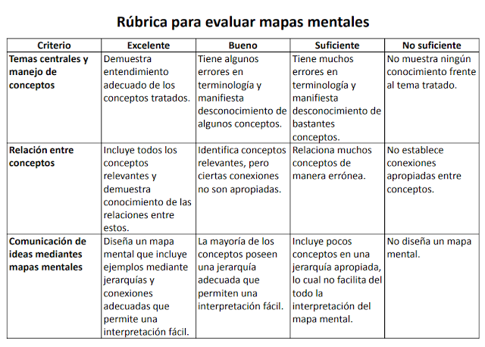

Para evaluar su mapa mental, se empleará la siguiente rúbrica teniendo en cuenta también el colorido, originalidad del diseño y la ortografía.

|  |
| --- |
|  |
| Ejemplo de mapa mental |